Отчёт по лабораторной работе №12
Настройки сети в Linux
Максат Хемраев
Содержание

1 Цель работы
Получить навыки настройки сетевых параметров системы.

2 Отчёт по выполнению работе

2.1 Проверка конфигурации сети
- Для начала были получены права суперпользователя с помощью команды su. Это необходимо для выполнения сетевых операций, требующих административных полномочий.
- Затем была выведена информация о сетевых интерфейсах и статистике передачи пакетов командой ip -s link.
Интерфейс enp0s3 находится в состоянии UP, что означает его активность. Он имеет MAC-адрес 08:00:27:ca:ee:f1. Из статистики видно, что интерфейс успешно передаёт и получает пакеты без ошибок и потерь.
- 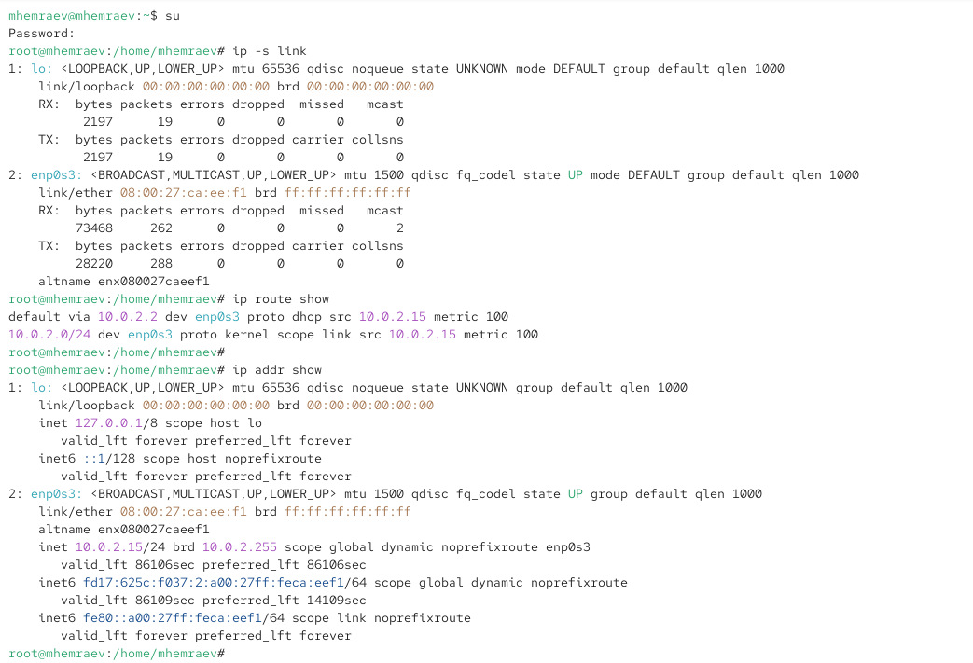
- Рис. 1: Информация о сетевых интерфейсах
- Далее были отображены текущие маршруты командой ip route show.
Таблица маршрутизации показала, что основной маршрут по умолчанию направлен через шлюз 10.0.2.2, а локальная сеть 10.0.2.0/24 доступна через интерфейс enp0s3. Это подтверждает корректную настройку сетевого взаимодействия в пределах локальной сети.
- С помощью команды ip addr show были выведены текущие IP-адреса интерфейсов.
Интерфейс enp0s3 имеет IPv4-адрес 10.0.2.15/24 и несколько IPv6-адресов. Таким образом, можно заключить, что основной сетевой адаптер системы — enp0s3, а его IPv4-адрес равен 10.0.2.15.
- 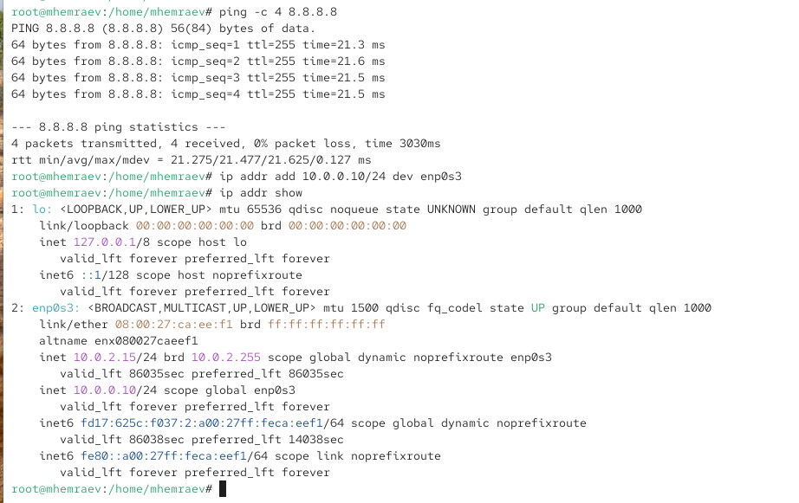
- Рис. 2: Проверка адресации интерфейсов
- Для проверки доступности интернет-соединения была использована команда ping -c 4 8.8.8.8.
Ответы от узла 8.8.8.8 с временем отклика около 21 мс подтверждают, что подключение к Интернету функционирует корректно.
- В систему был добавлен дополнительный IP-адрес 10.0.0.10/24 для интерфейса enp0s3 с помощью команды ip addr add 10.0.0.10/24 dev enp0s3.
После этого команда ip addr show подтвердила успешное добавление нового адреса.
- Для сравнения информации, предоставляемой утилитами, была выполнена команда ifconfig.
Данные, отображённые ifconfig, совпадают с выводом ip, подтверждая корректное состояние интерфейсов и наличие обоих IP-адресов.
- 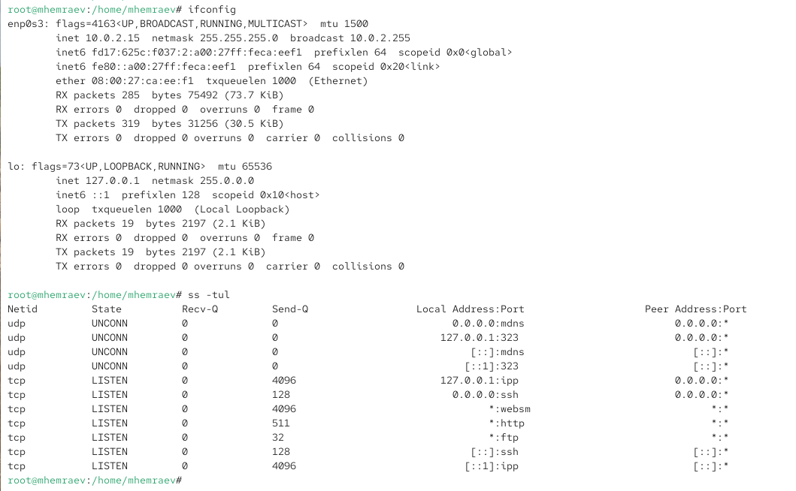
- Рис. 3: Сравнение вывода ip и ifconfig
- Заключительным этапом был просмотр списка всех активных портов с помощью команды ss -tul.
В списке были выявлены порты, открытые для служб SSH, HTTP, FTP и WebSM, что подтверждает активность соответствующих сервисов на данном узле.

2.2 Управление сетевыми подключениями с помощью nmcli
- Для начала были получены права суперпользователя с помощью команды su.
После этого была выведена информация о текущих сетевых соединениях с использованием команды nmcli connection show.
В списке присутствовали активные подключения для интерфейсов enp0s3 и lo.
- 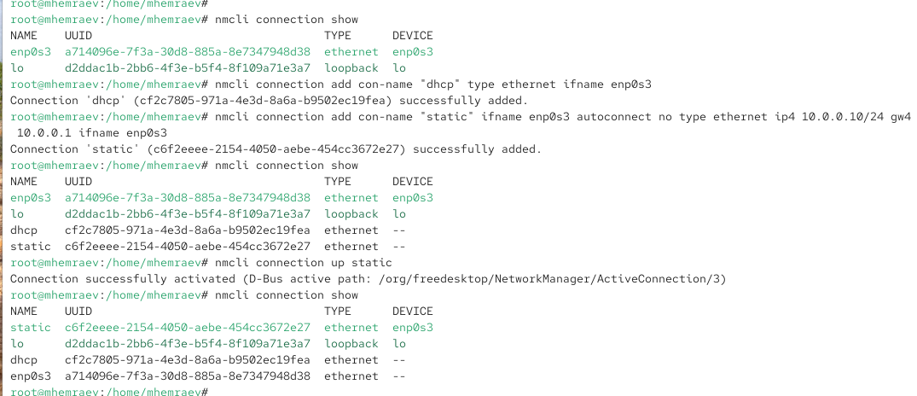
- Рис. 4: Просмотр текущих сетевых подключений
- Было добавлено новое Ethernet-соединение с именем dhcp, привязанное к интерфейсу enp0s3.
Это соединение использует автоматическое получение параметров сети через протокол DHCP.
После выполнения команды система подтвердила успешное добавление соединения.
- Далее для того же интерфейса enp0s3 было создано ещё одно соединение — static, использующее статическую настройку IP.
Ему был назначен IPv4-адрес 10.0.0.10/24 и шлюз 10.0.0.1.
В списке подключений появились оба новых профиля — dhcp и static.
- После создания конфигураций была выведена таблица соединений для проверки.
Команда nmcli connection show показала наличие четырёх записей: enp0s3, lo, dhcp и static.
- 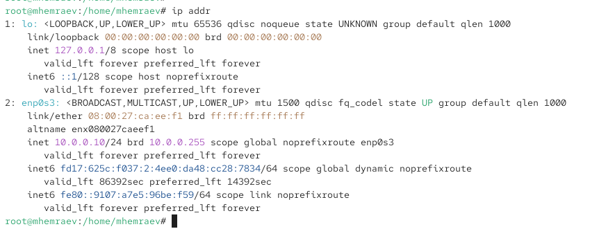
- Рис. 5: Создание соединений DHCP и Static
- Затем активировано статическое соединение командой nmcli connection up static.
Проверка через nmcli connection show и ip addr подтвердила, что интерфейсу enp0s3 назначен статический IP-адрес 10.0.0.10/24.
Сетевой адаптер успешно перешёл в режим статической конфигурации.
- Для восстановления исходных параметров было выполнено переключение обратно на соединение dhcp командой nmcli connection up dhcp.
Проверка показала, что интерфейс enp0s3 вновь получил IP-адрес 10.0.2.15, выданный DHCP-сервером, что подтверждает корректность возврата к динамической конфигурации.
- 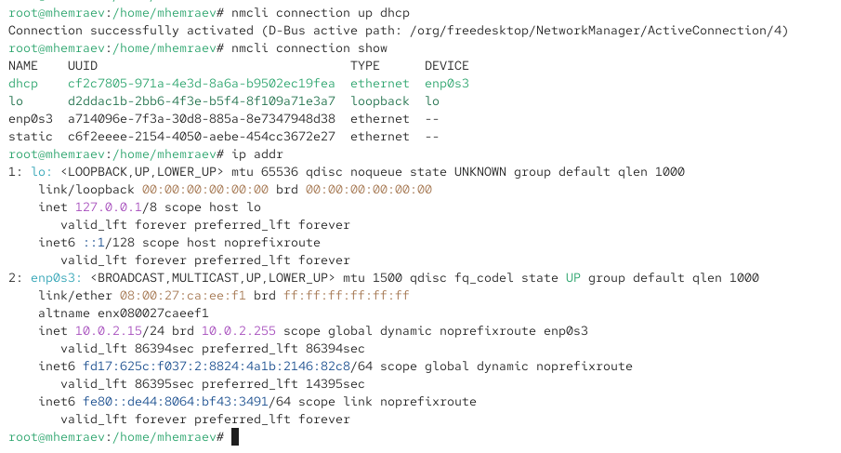
- Рис. 6: Переключение между DHCP и Static соединениями

2.3 Изменение параметров соединения с помощью nmcli
- Для начала было отключено автоматическое подключение профиля static с помощью команды nmcli connection modify static connection.autoconnect no.
Это позволяет избежать автоматической активации данного соединения при загрузке системы.
- Далее в конфигурацию static был добавлен DNS-сервер 10.0.0.10.
После этого добавлен второй DNS-сервер — 8.8.8.8 с использованием оператора +, что позволило не перезаписать, а дополнить список DNS-серверов.
- Затем IP-адрес соединения static был изменён на 10.0.0.20/24, а также добавлен дополнительный адрес 10.20.30.40/16.
Эти параметры обеспечивают поддержку нескольких сетей для одного интерфейса.
- После внесения всех изменений соединение static было активировано командой nmcli connection up static.
Проверка через nmcli connection show и ip addr подтвердила успешное применение новых параметров — интерфейс enp0s3 получил IP-адреса 10.0.0.20 и 10.20.30.40.
- 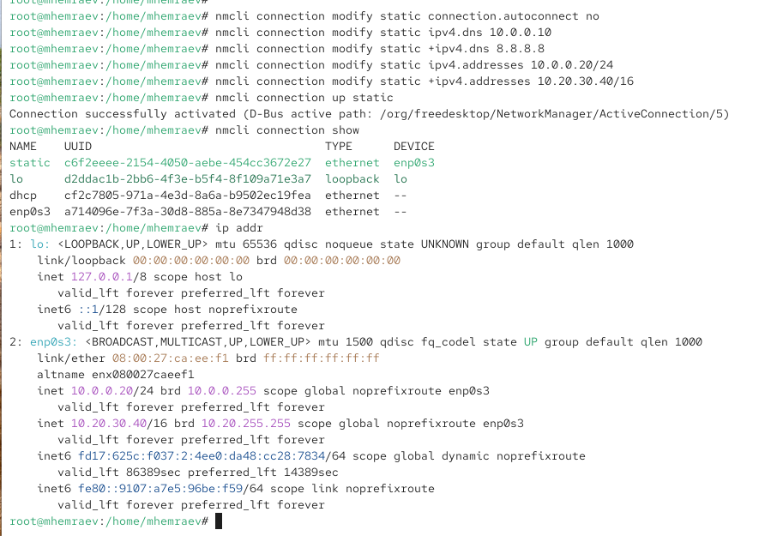
- Рис. 7: Проверка внесённых изменений и активного соединения
- Для наглядного подтверждения конфигурации был использован инструмент nmtui.
На экране редактирования соединения видно, что профиль static использует два IP-адреса, шлюз 10.0.0.1, а также DNS-серверы 10.0.0.10 и 8.8.8.8.
- 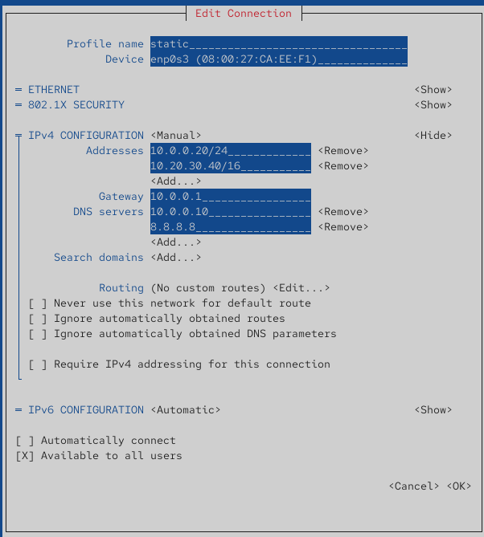
- Рис. 8: Параметры соединения static в nmtui
- В интерфейсе nmtui также проверен профиль dhcp, который настроен на автоматическое подключение и автоматическое получение параметров IPv4 и IPv6.
- 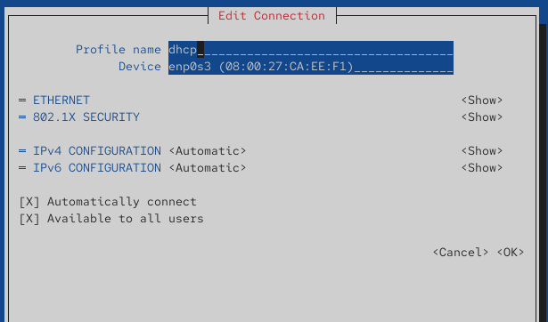
- Рис. 9: Параметры соединения dhcp в nmtui
- Настройки сети были дополнительно просмотрены через графический интерфейс системы.
Видно, что активное соединение static имеет IP-адрес 10.20.30.40, шлюз 10.0.0.1 и DNS-серверы 10.0.0.10 и 8.8.8.8, что полностью соответствует заданным параметрам.
- 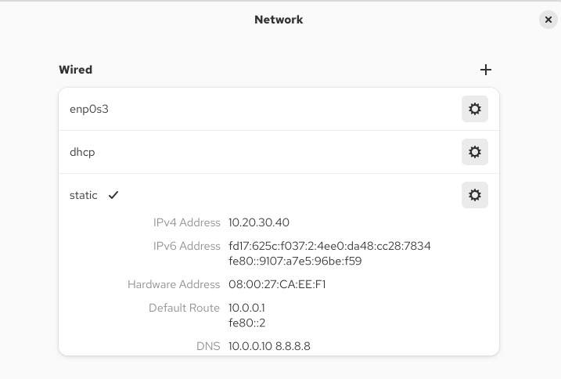
- Рис. 10: Проверка соединения static в графическом интерфейсе
- В завершение было выполнено переключение обратно на соединение dhcp.
Проверка показала, что интерфейс enp0s3 успешно вернулся к динамической конфигурации и теперь использует DNS-сервер 10.0.2.3, полученный от DHCP-сервера.
- 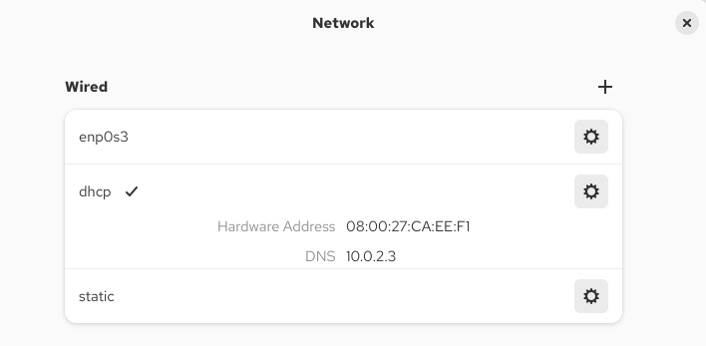
- Рис. 11: Переключение обратно на соединение DHCP

3 Контрольные вопросы

3.0.1 1. Какая команда отображает только статус соединения, но не IP-адрес?
- nmcli device status — показывает текущее состояние сетевых устройств и их типы без вывода IP-адресов.

3.0.2 2. Какая служба управляет сетью в ОС типа RHEL?
- Сетевыми подключениями управляет служба NetworkManager.

3.0.3 3. Какой файл содержит имя узла (устройства) в ОС типа RHEL?
- Имя узла хранится в файле /etc/hostname.

3.0.4 4. Какая команда позволяет вам задать имя узла (устройства)?
- Команда hostnamectl set-hostname <имя_узла> используется для изменения имени устройства.

3.0.5 5. Какой конфигурационный файл можно изменить для включения разрешения имён для конкретного IP-адреса?
- Для сопоставления IP-адресов с именами узлов используется файл /etc/hosts.

3.0.6 6. Какая команда показывает текущую конфигурацию маршрутизации?
- Команда ip route show отображает таблицу маршрутизации.

3.0.7 7. Как проверить текущий статус службы NetworkManager?
- Проверка выполняется командой systemctl status NetworkManager.

3.0.8 8. Какая команда позволяет вам изменить текущий IP-адрес и шлюз по умолчанию для вашего сетевого соединения?
- Команда nmcli connection modify <имя_соединения> ipv4.addresses <адрес>/<маска> gw4 <шлюз> позволяет задать новый IP-адрес и шлюз.

4 Заключение
В ходе работы были рассмотрены основные команды и инструменты для настройки сетевых интерфейсов и управления соединениями в Linux.
Освоены принципы работы с утилитой nmcli, создание и изменение сетевых профилей, настройка статических и динамических адресов, а также использование инструментов nmtui и графического интерфейса для контроля параметров сети.

